Лаборатория Строительных материалов аудитория 123/1

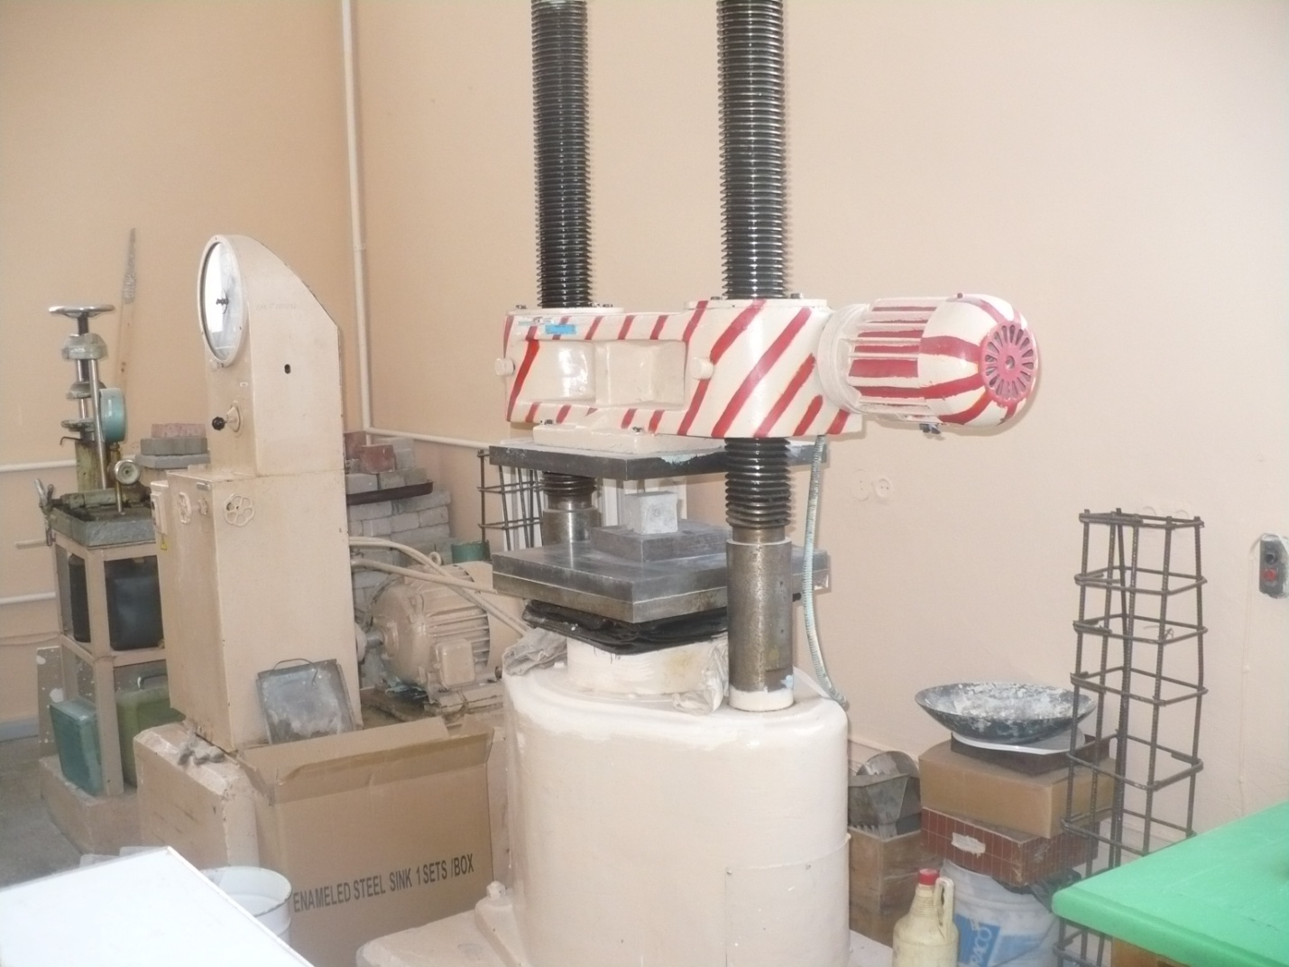

Пресс ПМ-125, весы электронные МК-32,2, измеритель плотности потоков электронный ИПП-МГА-4, измеритель защитного слоя бетона ИПА-МГ4, комплект УНК, штангенциркуль металлический, стеллажи для материалов, коллекция лиственных и хвойных пород, коллекция оброзцов металлических изделий, коллекция теплоизоляционных материалов, коллекция образцов изделий из стекла, конструкция вентилируемого фасада, коллекция лакокрасочных, кровельных материалов, образцы каркасов из арматуры для последующего бетонирования строительных конструкций, вольтметр, химическая посуда, сита-набор, формы для изготовления образцов из растворов

